Miércoles
19
de enero

Cuarto de Primaria
Lengua Materna

Pescando respuestas con delfines

Aprendizaje esperado: diferenciación entre paráfrasis, cita textual y repuesta construida.

Énfasis: reconocimiento de la importancia de organizar información y citarla correctamente.

¿Qué vamos a aprender?

Revisarás de nuevo la cita textual la paráfrasis, la respuesta propia, así como el cartel de apoyo para una exposición. ¿Recuerdas estos temas? ya los habías visto, pero hoy los vamos a recordar.

¿Qué hacemos?

La clase anterior viste la importancia de hacer preguntas para orientar tus investigaciones sobre un tema de interés y también recordaste que existen tres formas de registrar la información.
Recuerda que hiciste una cita textual, también hiciste una paráfrasis y construiste una respuesta propia.

¿Cuál era la diferencia entre la paráfrasis y la cita textual?
Observa la siguiente cápsula.

- Cápsula de Don Leopoldo.
https://youtu.be/bC7FvIfkeuE

Ahora vas a distinguir entre las diferentes formas de registrar la información. En otra sesión elaboraste un cartel de apoyo para exponer un tema.

Ahora lo vas a hacer nuevamente.

Colocarás las preguntas del lado izquierdo.
¿Qué tan inteligentes son?
¿Cómo se comunican?
¿Cómo se alimentan?

Y vas a colocar las respuestas. No importa el orden en que aparecen, las vas a colocar en el lugar correcto.

¿Qué tan inteligentes son? |  | Sus hábitos alimenticios son variados y a veces se coordinan con pescadores.  Los delfines emiten sonidos que les permiten identificar el cardumen, giran en círculos rápidos y los pescadores arrojan sus redes para capturar a los peces. Los delfines aprovechan la confusión que causa la red en el cardumen.
¿Cómo se comunican? |  | “La respuesta corta a esta pregunta es que no se sabe. No existe hasta hoy un método confiable para medir la inteligencia. Existen algunas evidencias de su potencial: aprenden rápido y pueden generalizar. Se sabe, sin embargo, que los delfines tienen conciencia de sí mismos.
¿Cómo se alimentan? |  | Lo hacen a través de silbidos y lenguaje corporal, como saltos, nado y golpes en el agua con sus aletas. Al parecer, son capaces de comprender un lenguaje estructurado.

Lee primero las preguntas, son las mismas que elaboraste en la clase anterior.

Ahora vas a ver las respuestas. Queda claro que esa es la respuesta a la pregunta sobre cómo se alimentan los delfines.

Entonces ahora vas a poner en su lugar.

¿Qué tan inteligentes son? |  | “La respuesta corta a esta pregunta es que no se sabe. No existe hasta hoy un método confiable para medir la inteligencia. Existen algunas evidencias de su potencia: aprenden rápido y pueden generalizar. Se sabe, sin embargo, que los delfines tienen conciencia de sí mismos.
¿Cómo se comunican? |  | Lo hacen a través de silbidos y lenguaje corporal, como saltos, nado y golpes en el agua con sus aletas. Al parecer, son capaces de comprender un lenguaje estructurado.
¿Cómo se alimentan? |  | Sus hábitos alimenticios son variados y a veces se coordinan con pescadores.  Los delfines emiten sonidos que les permiten identificar el cardumen, giran en círculos rápidos y los pescadores arrojan sus redes para capturar a los peces. Los delfines aprovechan la confusión que causa la red en el cardumen.

Ya tienes las preguntas con sus respuestas correctas, ahora tienes que identificar, ¿Cuál es una paráfrasis? ¿Cuál es una cita textual? y ¿Cuál es una respuesta construida?

La primera es una cita textual, porque el texto está entre comillas y la cita textual debe ponerse entre comillas, debe ponerse exactamente lo que viene en el texto original.

Este es el texto original, hay partes que se copiaron.

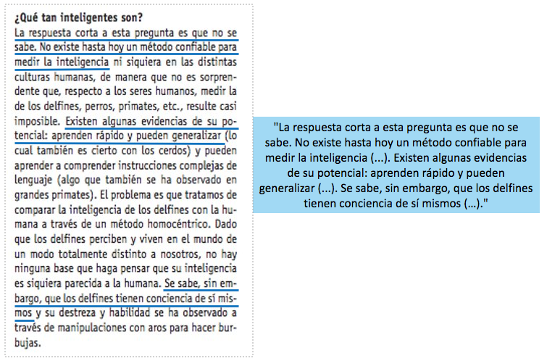

Al hacer una cita textual puedes omitir algunas partes y poner tres puntos dentro de un paréntesis, eso indica que, en el texto original, hay una parte que no se citó, pero si te das cuenta, todo lo demás está exactamente igual.
La segunda respuesta es una paráfrasis. Además de parafrasear, es un resumen de la información.
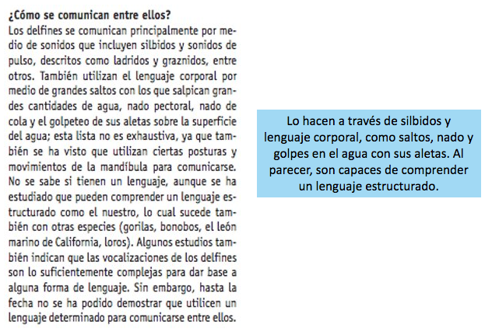

Para responder la última pregunta, recuerda que construiste tu propia respuesta. Tomaste información de dos fuentes distintas, hiciste un poco de paráfrasis, también resumiste, pero juntaste lo que venía en los dos textos. Aquí esta.

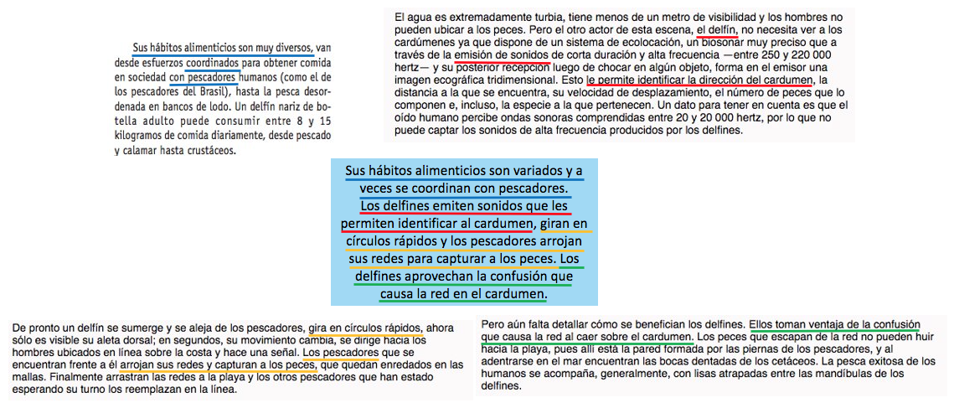
Puedes apreciar en los subrayados de color, de dónde tomaste cada parte de tu respuesta.

Te quedaron bien tus respuestas, ahora, ¿Qué tipo de respuesta es cada una?

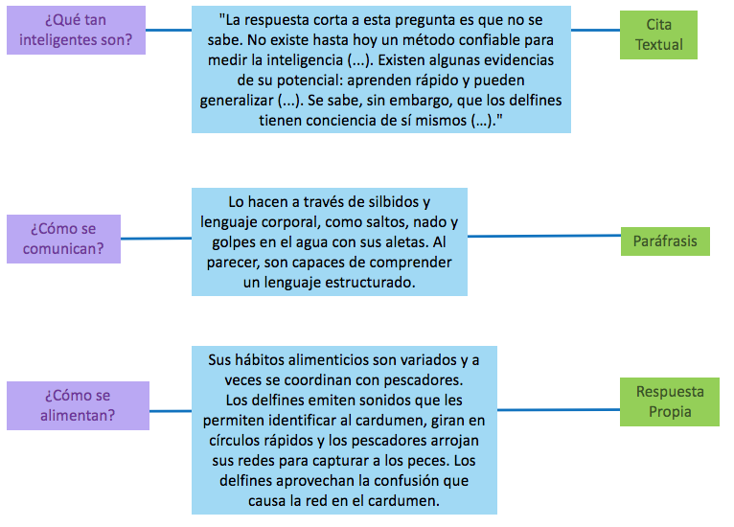

Con esta información y algunas imágenes o ilustraciones ya podrías hacer un cartel de apoyo para exponer.

Recuerda que este fue otro tema que viste, cómo elaborar carteles de apoyo para una exposición.

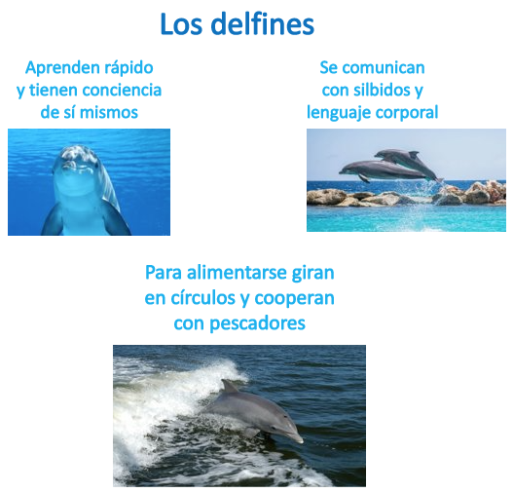

Observa que tiene un título en la parte superior y con letras más grandes, así como algunas frases.

Recuerden que, al elaborar carteles de apoyo para exponer, sólo debes colocar algunas frases breves que nos sirvan de guía para exponer. No es necesario colocar mucho texto.

Recapitulando lo aprendido.

En la sesión de hoy revisaste la cita textual, la paráfrasis y la respuesta propia. Viste que la cita textual es copiar el texto tal cual aparece en la fuente original. La paráfrasis es decir lo mismo que dice la fuente original, pero con nuestras propias palabras. Y la respuesta propia es una construcción que haces a partir de dos o más fuentes.

También viste cómo elaborar un cartel de apoyo para una exposición, recuperando la información que obtuviste en frases cortas e ilustraciones.

¡Buen trabajo!

Gracias por tu esfuerzo.

Para saber más:
Lecturas

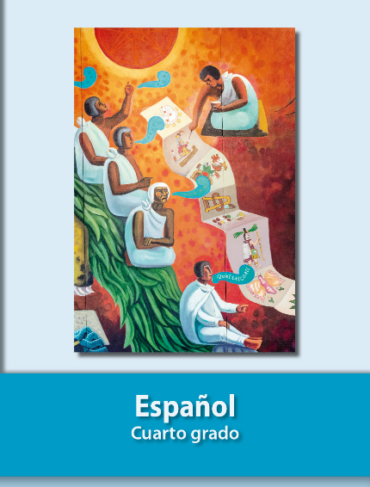
https://libros.conaliteg.gob.mx/20/P4ESA.htm

